**МИНИСТЕРСТВО ТРАНСПОРТА И КОММУНИКАЦИЙ РЕСПУБЛИКИ БЕЛАРУСЬ**

**Учреждение образования**

**«Белорусский государственный университет транспорта»**

**Кафедра «Управление эксплуатационной работой и охрана труда**

**Отчёт  
по лабораторным работам**

по дисциплине «Средства и технологии анализа и разработки информационных систем»

Выполнил Проверил

Студент группы ГИ-31 м.т.н., ст.пр.

Долинова В. А. Козлов В. Г.

Гомель 2024

**ЛАБОРАТОРНАЯ РАБОТА № 3**

**ПОСТРОЕНИЕ МОДЕЛЕЙ ПРЕДМЕТНОЙ ОБЛАСТИ**

**С ИСПОЛЬЗОВАНИЕМ CASE-СРЕДСТВ**

**Цель работы*:*** Создание в среде MS Visio функциональной модели системы в нотации IDEF0.

Вариант 7: Туристические услуги.

1. Создана новая модель и разработана диаграмма верхнего уровня модели (контекстная), что можно увидеть на рисунке 1.

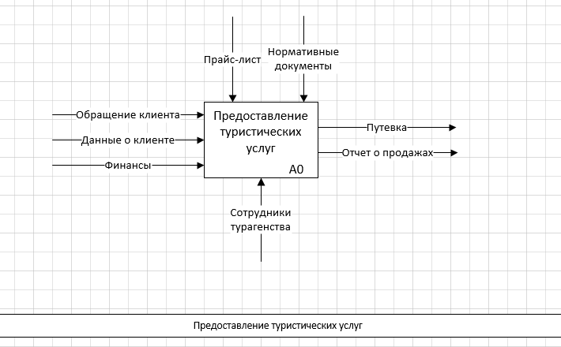

Рисунок 1 – Контекстная диаграмма «Предоставление туристических услуг»

2. Определены функции, на которые разложена функция, обозначенная на контекстной странице модели. Это:

• Выбор тура клиентом;

• Юридическая проверка документов;

• Получение оплаты от клиента.

3. Создана диаграмма декомпозиции первого уровня, представленную на рисунке 2.

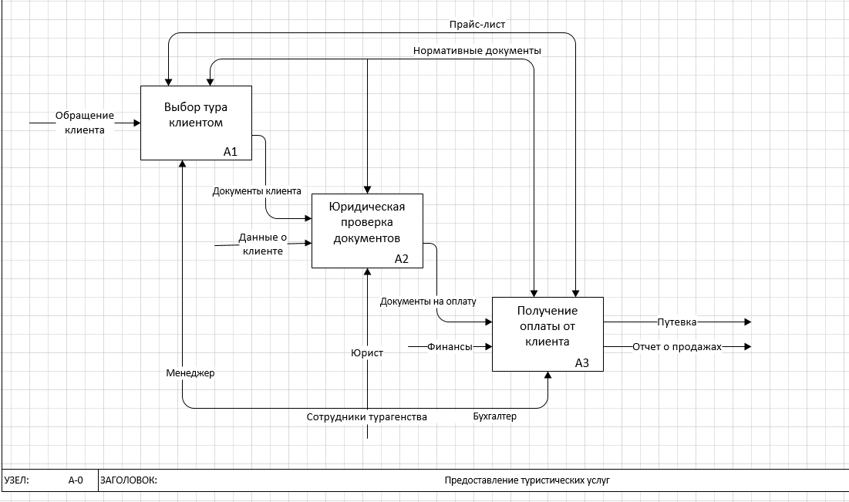

Рисунок 2 – Диаграмма декомпозиции первого уровня «Предоставление туристических услуг»

На рисунке 2 изображены 3 функциональных блока: А1 – Выбор тура клиентом, А2 – Юридическая проверка документов, А3 – Получение оплаты от клиента. Диаграмма имеет вход «Обращение клиента», и выходы «Путевка» и «Отчет о продажах». Кроме того, механизмы диаграммы – «Сотрудники турагентства», а именно: «Менеджер», «Бухгалтер», «Юрист». Функциональный блок А1 «Выбор тура клиентом» имеет вход «Обращение клиента», управляющий документ «Нормативные документы» и «Прайс-лист», механизм – «Менеджер», выход – «Документы клиента», который является входом в функциональный блок А2. Функциональный блок А2 «Юридическая проверка документов» имеет вход «Данные о клиенте», выход – «Документы на оплату», механизм – «Юрист» и управляющий документ – «Нормативные документы». У функционального блока А3 «Получение оплаты от клиента» выход совпадает с выходом всей диаграммы – «Путевка» и «Отчет о продажах», входом будет являться выход блока А2 – «Документы на оплату», а также «Финансы», механизм – «Бухгалтер», а управляющим документом – документы всей диаграммы «Прайс-лист» и «Нормативные документы».

4. Аналогично разработаны диаграммы декомпозиции для функциональных блоков А1, А2, А3 (рисунок 3-5).

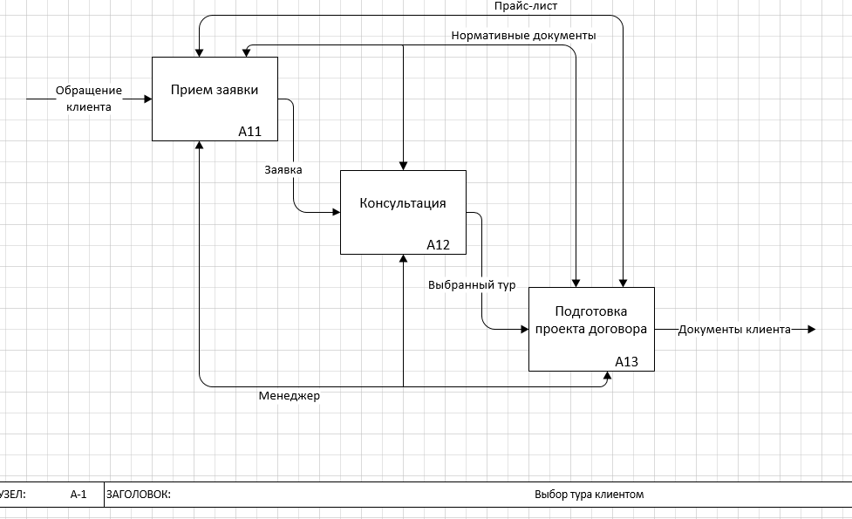

Рисунок 3 – Диаграмма декомпозиции функционального блока А1 «Выбор тура клиентом»

Рисунок 3 показывает диаграмму декомпозиции для функционального блока А1 «Выбор тура клиентом». На данной диаграмме изображены 3 блока: А11 «Прием заявки», А12 «Консультация», А13 «Подготовка проекта договора». Входом в диаграмму является «Обращение клиента», выходом – «Документы клиента», общим механизмом для всего блока является «Менеджер». Так как блок А11 является первым блоком в данном процессе, у него будет вход всего блока А1, а именно «Обращение клиента». Выходом – «Заявка», а управляющим документом «Прайс-лист» и «Нормативные документы». У блока А12 вход совпадает с выходом блока А11 – «Заявка», выходом является «Выбранный тур», а управляющим документом – «Нормативные документы». Блок А13 имеет вход «Выбранный тур», выход «Документы клиента» и управляющий документ «Прайс-лист» и «Нормативные документы».

На рисунке 4 представлена диаграмма декомпозиции функционального блока А2 «Юридическая проверка документов».

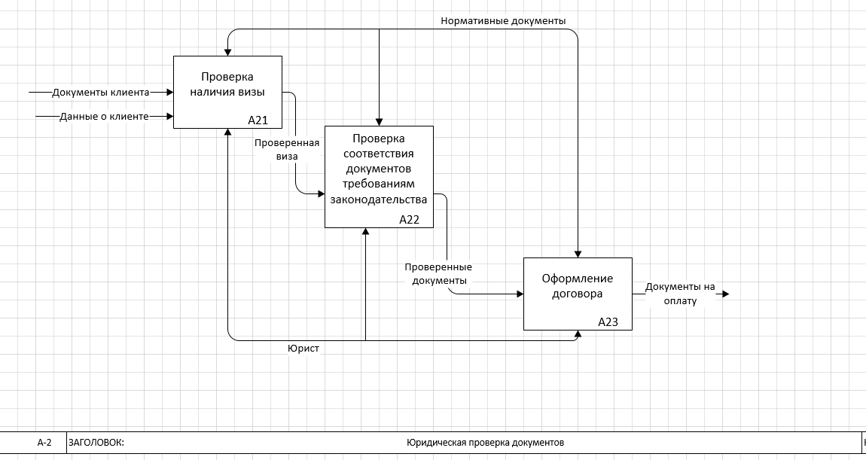

Рисунок 4 – Диаграмма декомпозиции функционального блока А2 «Юридическая проверка документов»

Рисунок 4 описывает диаграмму декомпозиции для функционального блока А2 «Юридическая проверка документов». На диаграмме представлены 3 блока: А21 «Проверка наличия визы», А22 «Проверка соответствия документов требованиям законодательства», А23 «Оформление договора». Входом в диаграмму является «Документы клиента» и «Данные о клиенте», выходом – «Документы на оплату», общим исполнителем для всего блока является «Юрист». Блок А21 имеет вход «Документы клиента» и «Данные о клиенте», выход – «Проверенная виза», а управляющий документ – «Нормативные документы». У блока А22 вход совпадает с выходом блока А21, выходом является «Проверенные документы», а управляющий документ также совпадает. Блок А23 имеет вход «Проверенные документы», выход – «Документы на оплату» и управляющий документ – «Нормативные документы».

На рисунке 5 представлена диаграмма декомпозиции функционального блока А3 «Получение оплаты от клиента».

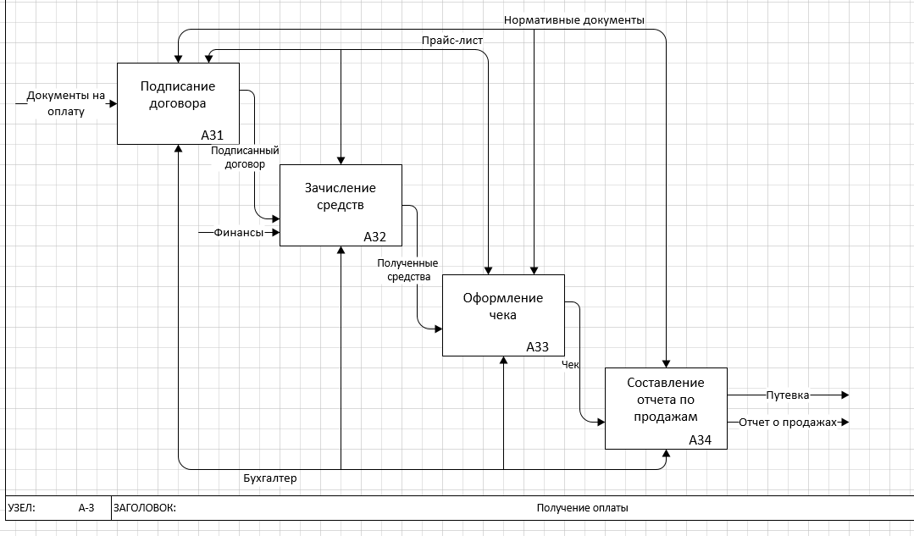

Рисунок 5 – Диаграмма декомпозиции функционального блока А3 «Получение оплаты от клиента»

Рисунок 5 описывает диаграмму декомпозиции для функционального блока А3 «Получение оплаты от клиента». На диаграмме представлены 4 блока: А31 «Подписание договора», А32 «Зачисление средств», А33 «Оформление чека» и А34 «Составление отчета по продажам». Входом в диаграмму – «Документы на оплату», выходом – «Путевка» и «Отчет о продажах», общим исполнителем для всего блока является «Бухгалтер» и документ – «Нормативные документы». Блок А31 имеет вход «Документы на оплату», выход – «Подписанный договор», а управляющий документ – «Прайс-лист». У блока А32 вход совпадает с выходом блока А31, а также «Финансы», выходом является «Полученные средства», а управляющий документ также совпадает с предыдущим блоком. Блок А33 имеет вход «Полученные средства», выход – «Чек» и управляющий документ – «Нормативные документы» и «Прайс-лист». Блок А34 имеет вход «Чек», выход – «Путевка» и «Отчет о продажах», а управляющий документ – «Нормативные документы».

Вывод: была разработана в среде разработки MS VISIO трехуровневая функциональная модель туристических услуг в нотации IDEF0.